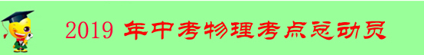
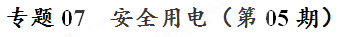
安全用电
触电的含义：触电是指一定大小的电流通过人体，影响人体健康或造成伤亡的现象。
（1）安全电压：不高于36V的电压。
（2）不要接触火线或与火线连通的导体，特别注意原来绝缘的物体导了电。
（3）不要靠近高压带电体，因为高压触电有两种类型：高压电弧触电和跨步电压触电，不接触也可以触电。
（4）触电处理：有人发生触电事故，绝不用手拉触电人，应赶快切断电源，或用干燥绝缘体把线挑开；高压触电，宜赶快通知专业人士。
（5）急救：触电人如果昏迷，应做人工呼吸，并送医院；如发生火灾，应先断电，再灭火。
（6）安全用电原则：不接触低压带电体，不靠近高压带电体
（7）在现有的照明电路中，增加用电器时一定要同时考虑电能表、输电线和保险丝的承受能力。
家庭电路的常见故障
1．断路，又叫开路
当电路某处断开，电路中无电流通过，用电器不能工作，就是断路。包括：用电器内部断路、火线断路、零线断路。造成断路的主要原因：电线断开、线头脱落、接触不良、用电器烧坏等等。
2．短路[来源:学科网ZXXK]
电流没有经过用电器而直接构成通路就是短路。包括：用电器外导线的短路和用电器内部的短路。造成短路的主要原因：火线和零线用导线直接连接。
3．过载
当同时使用的用电器过多，用电器的总功率过大，使电路中的电流过大，超过电路允许通过的电流，致使保险丝熔断或烧坏电能表或造成用电器两端电压低于额定电压而不能正常工作。
4．漏电
用电器由于长期使用或接线不当，造成火线和其它不能带电的导
典型例题 如图所示的实例中，符合安全用电要求的是（ ）
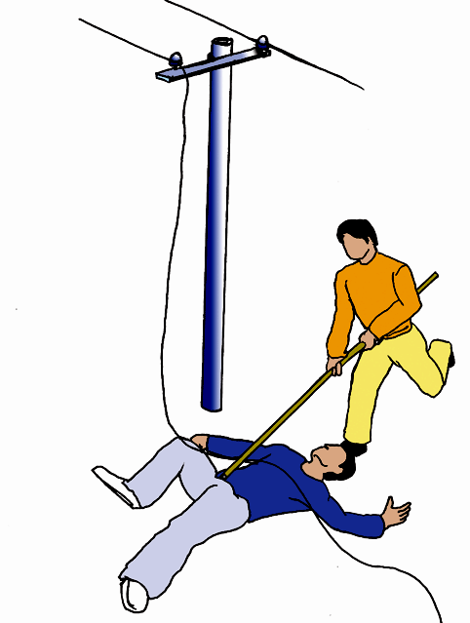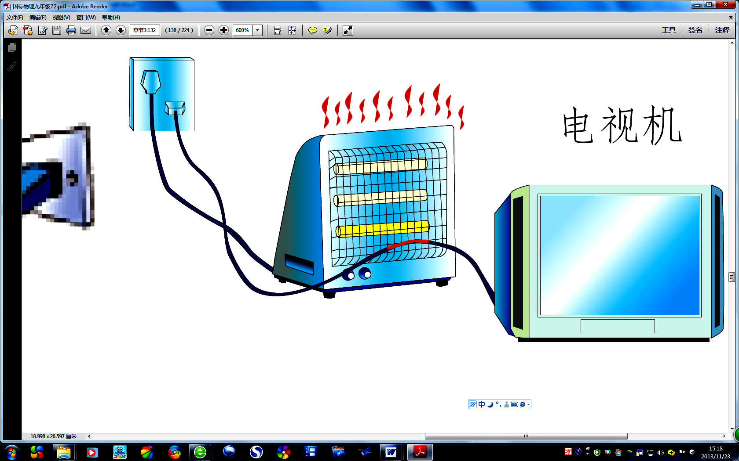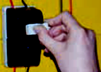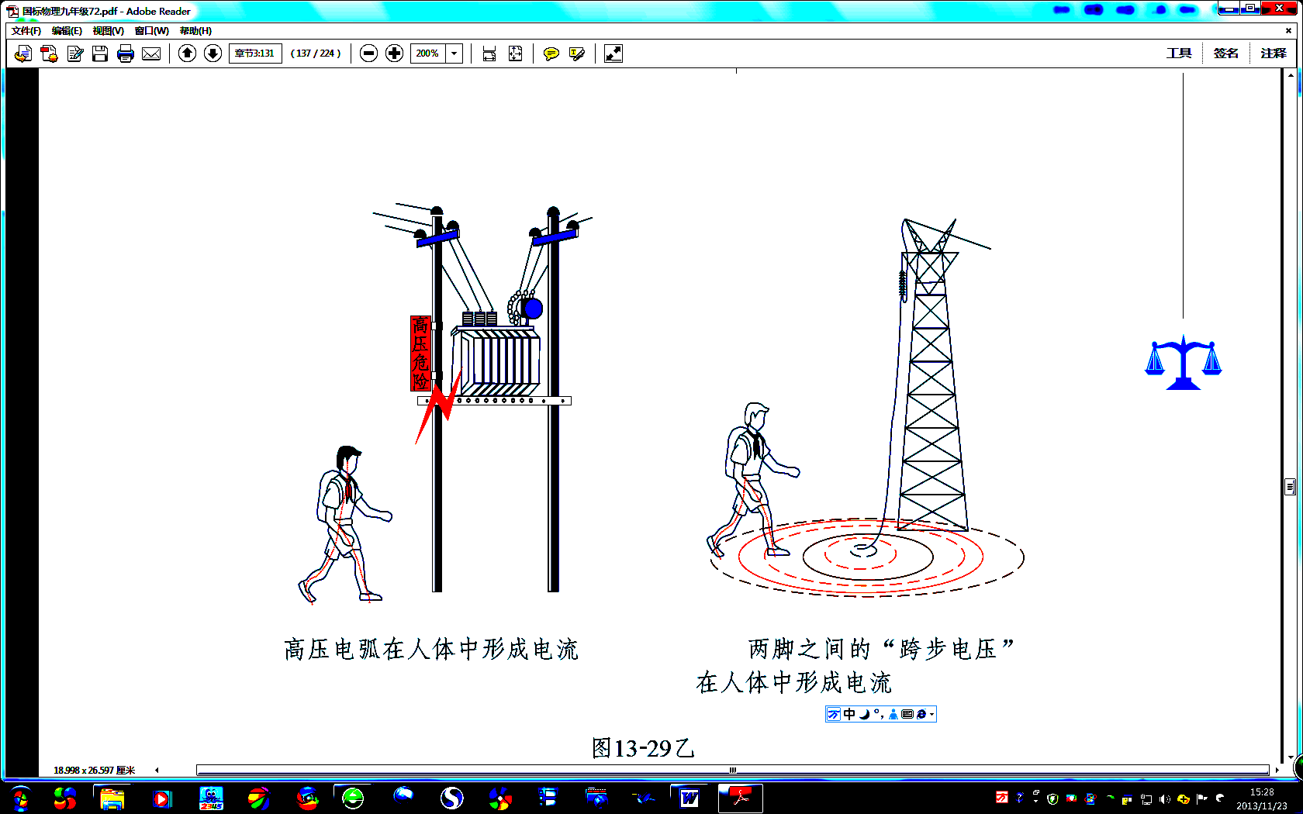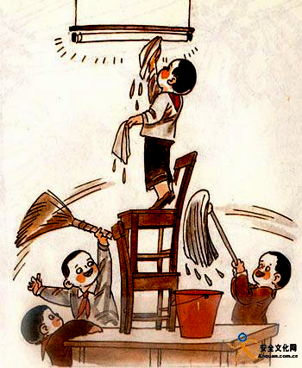
用湿布擦发光的灯
电线靠近高温物体
有人触电时立即切断电源
A B C D
电暖气
电视机
在高压线附近玩耍
插座
解析：Ａ通常情况下水是导体，用湿布擦发光的灯容易触电，不符合安全用电要求；Ｂ有人触电时应立即切断电源，再进行抢救；是符合安全用电要求的；Ｃ在高压线附近玩耍，会产生跨步电压，导致触电，不符合安全用电要求；Ｄ电线靠近高温物体易引起火灾，不符合安全用电要求。故选Ｂ
答案:B
针对练习1 “珍爱生命、注意安全”是同学们必须具有的意识。下列做法，符合安全用电原则的是（ ）
A.家用电器起火时，先灭火，后切断电源 B.打雷下雨时，站在大树下避雨
C.家庭电路中同时使用多个大功率用电器 D.洗衣机的金属外壳与地线相连
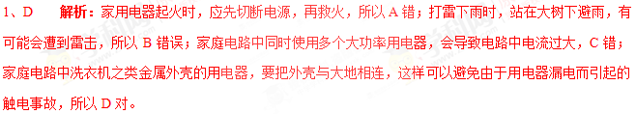
针对练习2 如图是家庭电路的一部分，电工检修照明电路时发现开关S闭合后灯不亮，现用测电笔去测C、D两点时，发现氖管均发光，用测电笔去测A、B两点时，只有测A点时氖管发光，那么故障原因是（ ）
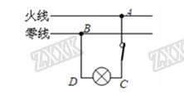
A．火线与零线相碰 B．A、D两点间断路
C．B、D两点间断路 D．灯头内两接线柱短路
2、C 解析：由题意可知用测电笔接触A、C、D三点时氖管都发光，则这三点都能与火线连通，所以从火星至D点都没有故障，接触B点氖管不发光，说明B点与火线断开，则故障在B、D两点间断路。
针对练习3 “元旦文艺会演”时，物理老师和电工师傅合作给同学们表演了一个“不怕电”的节目（注意：因该节目有危险，同学们切勿模仿）。首先电工师傅将两根导线的接头A、B分别连接到一标有“P 2220 100”的灯泡（如图甲所示）的接线柱C、D上，闭合开关，灯泡正常发光。随后，电工师傅断开开关，取下灯泡，物理老师站到干燥的木凳上，左、右两手分别抓住两导线接头A、B（如图乙所示），此时电工师傅闭合开关，用测电笔分别测试导线接头A、B及物理老师的皮肤，发现测电笔的氖管均发光，而在这一过程中，物理老师依然谈笑自如。对以上现象的解释，你认为下列说法中正确的是（ ）
A．物理老师有“特异功能”，确实不怕电
B．物理老师的双手戴着绝缘手套
C．在人、灯替换的过程中，电源的零线被断开了
D．在人、灯替换的过程中，电源的火线被断开了
3、C 解析：由于电源在接C、D两端时，灯光能够发光，说明电源是家庭电路的电压220V，该电压大于安全电压，故如果直接接在人的射体上，人就会触电，而现在人却没有事，说明是在人、灯交替的过程中，将零线断开了，因为只有火线与人体相连时，且人与大地是用绝缘木凳隔开的，通过人体的电流为零，人当然就没有事了，故C是正确的。
1、生活中掌握一些安全用电常识很有必要，下列做法中正确的是 （ ）
A．更换灯泡时要先切断电源
B．用湿布擦拭插座或用电器的开关
C．发现有人触电时直接用手将触电者拉开
D．用电器失火时，先用水灭火，再切断电源
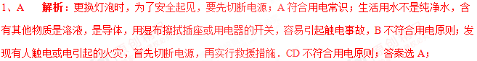2、用电安全是天大的事，在某地曾发生过这样一幕惨剧，某农户的鱼塘上空有高压线通过，一位钓鱼者抬杆取鱼时，钓鱼杆触及电线，钓鱼者当场触电身亡。下面说法不正确的是（ ）
A．此高压线是裸露导线(导线外没有绝缘皮)
B．钓鱼杆接触到了火线
C．钓鱼杆导电了
D．小鸟只能落在零线上，落在火线上同样会触电身亡
2、D 解析：对于高电压来说，橡胶不再是绝缘体，所以高压线没有绝缘皮，A对；火线与大地间有电压，所以接触到火线会发生触电事故，B对；钓鱼竿对高电压来说是导体，C对；小鸟落在火线上不会触电，因为它两脚间的电压很小，D错。
3、某家庭电路的电度表标有“220V 10A”字样，家中正在使用的电器有一台100W的电冰箱，两个40W的日光灯。此时需要再用一个20W的台灯，可每当台灯的插头插进插座时，空气开关就“跳闸”，发生这种现象的原因可能是（ ）
A．用电器的总功率过大 B．日光灯管断路
C．插座或台灯短路 D．电冰箱的功率突然增大
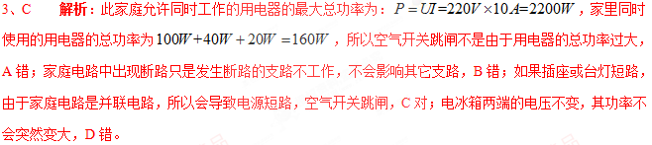
4、关于家庭电路的下列做法，不符合安全用电常识的是（ ）
A．发现有人触电，应首先切断电源
B．有金属外壳的用电器，金属外壳一定要接地
C．检修电路故障时，应尽量在通电情况下作业
D．为了保证电路安全，家里尽量不要同时使用多个大功率电器
4、C 解析：发现有人触电，应首先切断电源再进行施救，因为人体是导体，带电施救容易使施救者也发生触电事故，A对；金属外壳的用电器，必须把外壳接地，防止因用电器漏电导致外壳带电而发生触电事故，B对；检修电路时，应断开总开关，因为通电作业容易发生触电事故，C错；家中同时使用多个大功率用电器时，会导致电路中电流过大，容易发生火灾，所以要避免多个大功率用电器同时使用，D对。
5、（多）关于家庭电路和安全用电，下列说法中正确的是（ ）
A．空气开关“跳闸”，一定是家庭电路中出现了短路现象
B．我国家庭电路的电压值为
C．发现有人触电时应立即切断电源，或用干燥的竹竿、木棍将人与火线分开
D．在家庭电路中使用绝缘层破损的导线，是不安全的
5、CD 解析：家庭电路中电流过大的原因有短路和总功率过大。空气开关“跳闸”，可能是家庭电路中出现了短路现象，也可能是同时使用的用电器的总功率过大造成的，选项A不合题意；我国家庭电路的电压值为220V，选项B不合题意；发现有人触电时应立即切断电源，或用干燥的竹竿、木棍将人与火线分开，选项C符合题意；绝缘层破损的导线容易漏电，在家庭电路中使用绝缘层破损的导线，是不安全的，选项D符合题意；故选CD.
6、下列做法符合安全用电常识的是（ ）
A．在电线上晾晒衣服 B．用钢丝代替保险丝
C．电器失火时先切断电源 D．用湿布擦拭电器
【答案】C
【解析】
在电线上晾晒衣服，很有可能会发生导电，使得晾衣服的人触电，不符合安全用电原则，故A错误；钢丝的熔点高，当电流过大时不会熔断，因此不能做保险丝，不符合安全用电的原则，不符合安全用电原则，故B错误；电器失火时要先切断电源，否则会触电，符合安全用电的原则，故C正确；水是电的导体，用湿抹布擦用电器时，可能会因湿抹布导电而发生触电事故，不符合安全用电原则，故D错误；故应选C。
1. 关于家庭电路和安全用电，下列说法中正确的是（ ）
A. 使用试电笔时，手指不能触碰试电笔上端的金属帽
B. 金属外壳的用电器必须接地
C. 低于220V的电压对人体都是安全的
D. 若空气开关“跳闸”，一定是电路中出现了短路
【来源】【全国市级联考】2018年四川省广安市中考物理试题
【答案】B
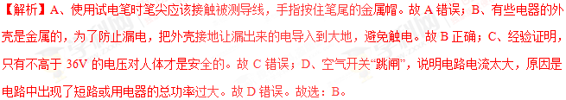
点睛：①使用测电笔时，手指接触笔尾金属体；②带有金属外壳的用电器，外壳一定要接地；③经验证明，只有不高于36V的电压对人体才是安全的；④家庭电路电流过大的原因：短路、总功率过大。
2. 家庭电路中，下列操作符合要求的是（ ）
A. 家庭电路的开关，接在零线或火线上都可以
B. 发现开关跳闸后，应立即合上
C. 使用试电笔时，手指不能碰到笔尾金属体，以免发生触电事故
D. 输电线进户后，应先接电能表
【来源】【全国市级联考】2018年四川省自贡市中考物理试题
【答案】D
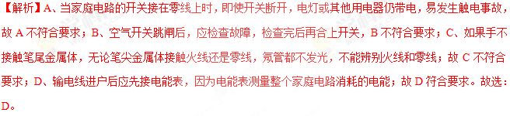
点睛：（1）控制电灯的开关应安装在火线与灯之间；（2）空气开关跳闸后，应检查故障，检查完后再合上开关；（3）测电笔的正确使用方法，手一定接触笔尾金属体，一定不要接触笔尖金属体；（4）家庭电路中电能表的作用是测量家里消耗了多少电能，接在家庭电路的干路上。
3. 全国中小学安全教育平台”和物理学科都强调了安全用电。下列做法符合’安全用电要求的是:
A. 选用插座时，所有家用电器都使用两孔插座
B. 更换灯泡时，不需断开电源开关
C. 有人触电时，首先切断电源
D. 家用电器电线绝缘皮破损了仍继续使用
【来源】【全国市级联考】湖南省娄底市2018年中考物理试题
【答案】C
【解析】A. 选用插座时，有金属外壳的家用电器应使用三孔插座，故A错误；B. 更换灯泡时，应断开电源开关，以防触电，故B错误；C. 有人触电时，首先切断电源，故C正确；D. 家用电器电线绝缘皮破损了不能继续使用，否则容易发生触电，故D错误。故选C.
4. 安全用电越来越被人们所重视，下列符合安全用电要求的是
A. 家庭电路中的保险丝可用铜丝代替
B. 多个大功率用电器同时使用一个插座
C. 发现有人触电时，应尽快用手拉开他
D. 更换灯泡时先断开电源
【来源】2018年菏泽中考物理试题[来源:Zxxk.Com]
【答案】D
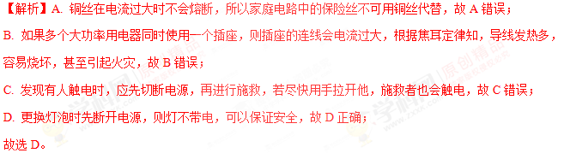
5. 下列做法符合安全用电原则的是（ ）
A. 家用保险丝熔断后，可用铁丝或铜丝代替
B. 雷雨天气可以站在大树下避雨
C. 选用插座时，所有家用电器都使用两孔插座
D. 搬动电器前应断开电源开关
【来源】2018年山东省泰安市中考物理试题
【答案】D
【解析】A. 铁丝或铜丝在电流过大时不会熔断，所以家用保险丝熔断后，不可用铁丝或铜丝代替，故A错误；
B. 大树突出于地面，更容易遭受雷击，所以雷雨天气不可以站在大树下避雨，故B错误；
C. 选用插座时，冰箱、洗衣机等具有金属外壳的用电器，需要用到三孔插座，故C错误；D. 搬动电器前应断开电源开关，这样用电器与电源断开，不会触电，更安全，故D正确；
故选D。
点睛：保险丝由电阻较大，熔点较低的金属材料制成，当电流过大时，温度升高达到熔点时，会熔断从而自动切断电路，而铁丝或铜丝在电流过大时也不会熔断，不能起到应有的保护作用，故不可用铁丝或铜丝代替保险丝。
6. 下列情况符合安全用电原则的是
A. 发生触电事故时，不能用手去拉，要立即切断电源
B. 控制用电器的开关连接在零线和用电器之间
C. 将电风扇三线插头最长的脚折弯后，插在两孔插座上使用
D. 在同一个插排上连接多个大功率用电器
【来源】山东省德州市2018年中考物理试题
【答案】A
【解析】A．因为人体是导体，发生触电事故时，不能用手去拉，应该立即切断电源，然后再进行其他的救护措施，故A正确。
B．控制用电器的开关应连接在火线和用电器之间，这样在断开开关时，用电器才不会带电，故B错误。
C．将电风扇三线插头最长的脚折弯后，插在两孔插座上使用，没有接地功能，用电器外壳带电时，会发生触电事故，故C错误。
D．在同一个插排上连接多个大功率用电器，会使电路中电流过大，容易引发火灾，故D错误。
点睛：本题考查了学生对家庭电路连接，安全用电知识的了解与掌握，要加强安全意识，不能违反。
7. 【2017•岳阳卷】下列做法符合节能或安全用电要求的是
A．高压输电线下放风筝
B．夏天用空调时，始终把温度调到最低
C．空气开关跳闸后，不排出故障就直接合上
D．发现有人触电，不能用手直接去拉触电者身体
【答案】D
【解析】
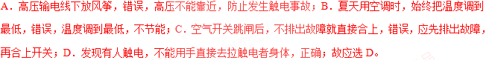
【考点定位】物态变化、安全用电
8、【2017•盐城卷】电热水器金属内胆出水口加接一段曲长管道，在电热水器漏电且接地线失效时，能形成“防电墙”，保障人的安全，如图所示，当热水器漏电且接地线失效时，其金属内胆与大地间电压为220V，由于曲长管道中水具有电阻（简称“隔电电阻”），因而人体两端的电压不高于12V，下列说法正确的是（ ）
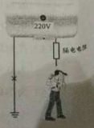
A．“隔电电阻”大于“人体电阻”
B．曲长管道应选用导电性能好、管壁较厚的铜管
C．热水器漏电且接地线失效时，“防电墙”使人体内无电流通过
D．热水器漏电且接地线失效时，“隔电电阻”与“人体电阻”并联
【答案】A
【解析】
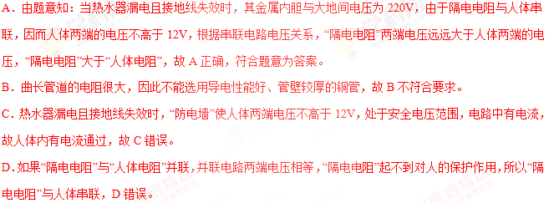
考点：安全用电
9、下列做法符合安全用电要求的是（ ）
A. 开关应接在电灯与零线之间
B. 在户外，不要靠近高压带电体
C. 使用测电笔时手不能接触金属体笔尾
D. 将三脚插头改为两脚插头接在两孔插座上使用
【来源】山东省临沂市2018年中考物理试题
【答案】B
【解析】分析：（1）控制电路的开关要接在用电器与火线之间；
（2）安全用电的基本原则是不靠近高压带电体，不接触低压带电体；
（3）使用测电笔时，笔尖接触导线，手接触笔尾金属体，当接触火线时氖管会发光；
（4）大功率或带有金属外壳的用电器，必须使用三孔插座，以防外壳带电，危及人身安全。
解答：A、控制电灯的开关安装在火线与灯之间，防止维修或更换电灯时发生触电事故。故A错误；
B、在户外，不要靠近高压带电体，因为高压带电体在不接触时也可能会触电，故B正确；
C、使用测电笔时，人手不能接触笔尖，但必须接触笔尾金属体，故C错误；
D、带有金属外壳的用电器，其金属外壳一定要接地线，故不能把用电器的三脚插头改为两脚插头接在两孔插座上使用，以防用电器外壳带电，会危及人身安全，故D错误。
故选：B。
【点睛】本题考查安全用电的常识，解决此类题目要结合安全用电的知识进行分析解答。为防止因电带来的伤害，不能违反。
10、下列关于家庭电路及安全用电的说法正确的是（ ）
A. 只要人体接触火线都会发生触电事故
B. 低于36伏的电压对人体一定是安全的
C. 测电笔可用于检测物体带正电还是带负电
D. 使用三角插头是为防止触电而采取的安全措施
【来源】浙江省金华市、丽水市2018年中考科学试题物理部分
【答案】BD
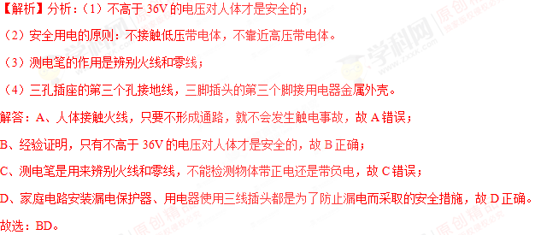
【点睛】本题考查的是日常生活中的一些安全用电常识。只要同学们牢记安全用电常识，并正确规范操作，就不会有危险发生。

